CAS VINASS CEJM appliquée

VINASS SAS est en relation avec l’entreprise AUMEILLEURCRU qui développe un nouvel assemblage de différents cépages porteur de croissance pour l’entreprise. Elle envisage de lui acheter plusieurs milliers de bouteilles par an et de créer une relation durable afin de relancer ses ventes grâce au produit innovant D’AUMEILLEURCRU.

Question 1 : Quel est l’outil juridique permettant en droit français de protéger une invention et quelles sont ses caractéristiques ?

Question 2 : Rappelez la différence entre invention et innovation.

Question 3 : Quelle est la différence entre droit de la propriété intellectuelle, droit de la propriété industrielle et droit d’auteur ?

Question 4 : Apprécier, à l’aide d’un raisonnement juridique, la possibilité pour l’entreprise AUMEILLEURCRU de déposer un brevet concernant le nouvel assemblage qu’elle a crée.

AUMEILLEURCRU connait des difficultés sur le marché français en 2024 car un concurrent australien a réussi à reproduire son nouvel assemblage, qu’elle a protégé dès 2021, par des méthodes que ne s’explique pas l’entreprise. Ainsi AUMEILLEURCRU envisage une action juridique afin que le dommage soit réparé.

Question 5 : Analyser, à l’aide d’un raisonnement juridique, si la société AUMEILLEURCRU peut exercer une action en contrefaçon contre ce concurrent.

Document 1 :
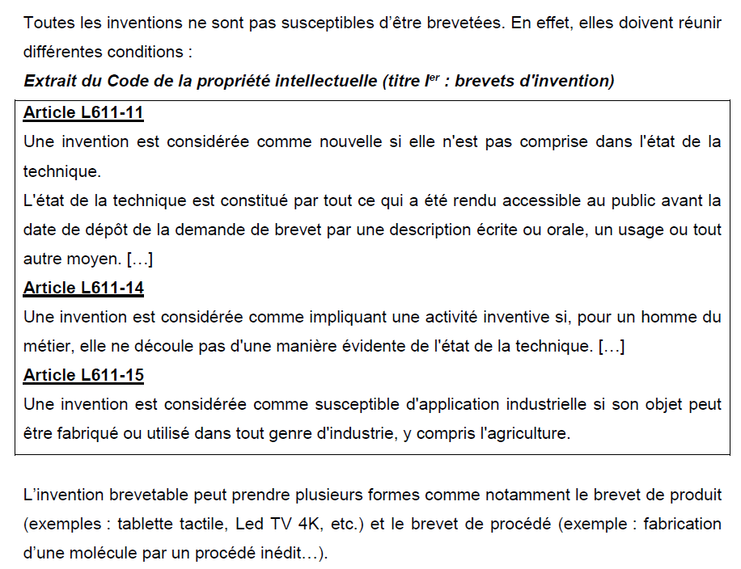
Document 2 :

